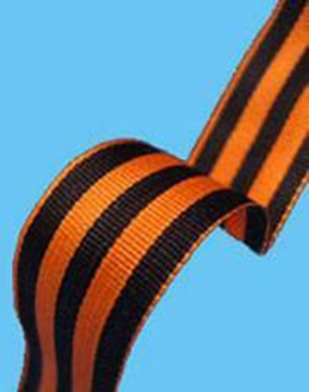
МБОУ СОШ п. Высокогорный

Классный руководитель 6 «А» класса
Гунькина Нина Алексеевна

2014г

Устный журнал
«ОТЕЧЕСТВА ВЕРНЫЕ СЫНЫ»
Цель: способствовать формированию в современном российском обществе идеалов самоотверженного служения своей Отчизне.
Задачи:
- Способствовать формированию потребности знать историю своей Родины, ее памятные даты, реликвии.
- Воспитывать уважительное отношение к людям, чье служение Отечеству – пример мужества и доблести.
- Достойно продолжать традиции русского общества.
- Развивать познавательный интерес, потребность быть достойным славы отцов и дедов.
Оборудование: презентация, компьютер, проектор, рисунки, музыкальное сопровождение
Приглашённые: ветераны, родители.
Музыкальное сопровождение
Учитель
Здравствуйте! Сегодня мы проводим устный журнал «Отечества верные сыны»
Всем нам хочется жить в мире, свободном от войн и насилия. Об этом человечество мечтало во все времена. Но, к сожалению, в мире возникают военные конфликты, и потому наряду с мирными тружениками нашей стране нужны воины для защиты родного Отечества.
Мы просмотрим страницы журнала и подведём итог нашей работы.
( на экране высвечиваются страницы журнала)
- 1. Спортивные соревнования, посвящённые Дню героя Отечества «Выше, быстрее, сильнее».
- 2. Конкурс рисунков «Ордена России».
- 3. Выступления учащихся класса.
- 4. Страница поэзии.
- 5. Музыкальное сопровождение.
- 6. Выступление ветеранов войны и труда.
- 7. Викторина «В истории всегда были герои»
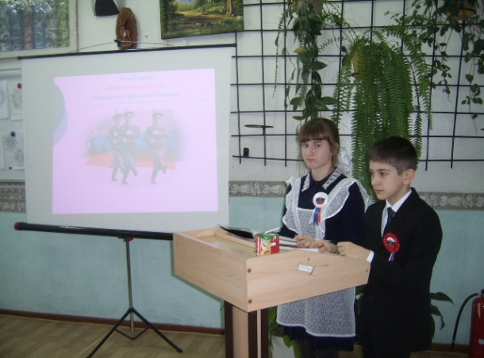
- 8. Подведение итогов, награждение.

Ведущий №1
Во все времена все народы защищали свою землю, поэтому и мы должны быть патриотами нашей Родины. В каждой стране есть свои герои. Наша Родина, Россия, -страна героическая. В тысячелетней ее истории военных лет в общей сложности было больше, чем годов мирных.
Ведущий №2
Каждая страна гордится своими героями. Именно на примере этих людей принято воспитывать молодое поколение. Наша Родина является героической страной. Ей пришлось пережить огромное количество войн, и в каждой из них российские воины проявляли себя наилучшим образом, совершая подвиги во имя своей страны. Мы сумели выстоять благодаря их самоотверженности и мужеству. К сожалению, современная молодежь особым патриотизмом не отличается и вряд ли готова на подвиги во имя Родины. Поэтому нам так важны сегодня примеры истинного героизма, которые дает нам этот праздник.
(монтаж, дети выходят и читают стихи)

Кто защищал Отечество бесстрашно,
Кто был силен отвагой бесшабашной,
Был верою в победу окрылен, —
Тем этот День Героев посвящен.
И старикам — так этот мир устроен,
Растут на смену новые герои,
И так сказать здесь нужно непременно:
Пускай достойной будет эта смена.
Героям посвящаем поздравок,
Их жизнь и подвиг — молодым урок!
В истории всегда были герои,
Их имена от мала до велика знали,
Но иногда мы забывали их порой,
Но ненадолго, снова вспоминали.
И в нашем Отечестве есть имена,
И помним их свято с любовью,
Гордится их подвигом наша страна,
Салют троекратный герою.
Сегодня мы вспомним о вас,
И залп из орудий устроим,
Герои Отечества вы без прикрас,
И вечная память героям!

Ведущий №1
Героем может стать, конечно же, далеко не каждый. Для этого нужно не думать о собственной выгоде и безопасности, а только о благе своего народа. Нужно быть готовым отдать собственную жизнь ради спасения других жизней. Герои получали ордена.

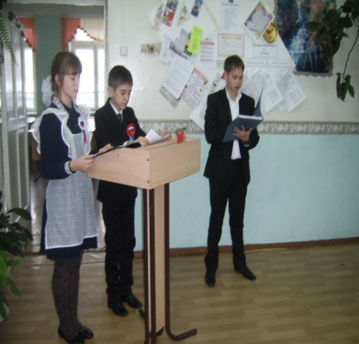

Ромашов Денис
Первоначально слово «орден» означало объединение монархов ( служителей церкви ) или рыцарей ( воинов ). Создавались ордена по указу главы католической церкви – папы римского. Они были готовы в любой момент и в любом месте «огнём и мечом» бороться за свою веру. Многие слышали об ордене крестоносцев, ливонском и тевтонском орденах.
Рыцари каждого ордена выделялись особыми знаками отличия – вырезанными из ткани крестами определённой формы и цвета, нашитыми на одежду.
В середине XVI века большинство этих воинственных орденов превращаются всвоего рода клубы знатных людей, приближённых к королям. А знаки орденов превращаются в драгоценные художественные украшения в форме креста или звезды.
Со временем эти украшения из драгоценных металлов и камней приобретают единственное значение- знака, которым правители награждают своих приближённых. За этими знаками и закрепилось название – орден.
Пляскин Вениамин
Первым русским орденом был орден Святого Андрея Первозванного, учреждённый Петром I. Орден Андрея Первозванного оставался высшей наградой Российской империи до 1917 года. Пётр пожаловал орден Андрея Первозванного всего 26 своим приближённым и 12 иностранцам. Сам Пётр получил этот орден лишь через 5 лет после его учреждения за конкретный военный подвиг – захват двух боевых шведских кораблей в устье Невы 7 мая 1703 года. За эту победу царь и его ближайший сподвижник Александр Данилович Меньшиков по решению Воинского совета были награждены орденами Святого Андрея Первозванного.
Ведущий№2
Дата 9 декабря для такого праздника была выбрана неслучайно. Императрица Екатерина Вторая именно в этот день в 1769 году учредила новую награду. Ей стал орден СвятогоГеоргия Победоносца. Появление этого ордена стало одним из важнейших событий эпохи ее правления. Данным орденом в те времена награждались воины, которые в бою проявили особую доблесть и отвагу.
Ведущий№1
Этот орден имел 4 степени отличия, первая из них являлась наивысшей. Согласно данным историков, 4 человека стали кавалерами всех четырех степеней. Кроме того, Екатерина II решила также удостоить этой награды и себя в честь учреждения ордена. В 1807 году по образцу этой награды был учрежден солдатский Георгий. Он представлял собой серебряный знак отличия военного ордена, который предназначался для нижних чинов. В 1856 году он так же был подразделен на четыре степени.
Ведущий№2
Многие слышали имя Георгия Победоносца ли, по крайней мере, видели его образ на гербе Москвы, а также России, на монетах. Но мало кто знает историю этого великомученик. Его не случайно нарекли своим покровителем такие страны как Россия, Англия, Грузия.
Милавкина Виктория
(высвечивание на экране ордена)
Георгий Победоносец жил в 3 веке. Он был сыном богатых родителей, исповедовавших
христианскую веру в 20 лет юноша был образован, красив и имел отличное телосложение. Кроме того, он был очень храбр. Святой Георгий выступил против императора, когда тот задумал истребить всех христиан. За выступление против императора, тот приказал своим оруженосцам заключить Святого Георгия в темницу и подвергнуть пыткам. В течение 7 дней молодого юношу пытали. Различные истязания выдержал Георгий: его ноги забивали в колоды, а на грудь клали тяжелый камень; его привязывали к колесу, истыканному железными остриями; засыпали негашеной известью на три дня; поили чародейными травами. Георгий перенес все эти мучения и не отрекся от Христа. Никакие уговоры не смогли заставить отречься его от веры. И его приговорили к смерти. Георгий, придя на место казни, помолился и с радостью склонил свою голову под меч (6 мая) 303 г. Именно поэтому 6 мая - День святого великомученика Георгия. Однако в России Днем святого великомученика Георгия является и 9 декабря. Почему? Об этом чуть позже.
Георгий считается покровителем воинов, земледельцев и пастухов, а в ряде мест — путешественников. В Сербии, Болгарии и Македонии верующие обращаются к нему с молитвами о ниспослании дождя. В Грузии к Георгию обращаются с просьбами о защите от зла, об урожае и приплоде скота, об исцелении от недугов. В Западной Европе считается, что молитвы святому Георгию помогают избавиться от ядовитых змей и заразных болезней. Святой Георгий известен исламским народам Африки и Ближнего Востока.
Существует легенда, что недалеко от того места, где родился св. Георгий в городе Бейруте, в озере жил змей, который часто пожирал людей. Суеверные люди той местности начали регулярно по жребию отдавать ему на съедение юношу или девицу. Очередь дошла до дочери правителя той местности. Ее отвели к берегу озера и привязали, где она в ужасе стала ждать появления змея. Когда же зверь стал приближаться к ней, вдруг появился на белом коне юноша, который копьем поразил змея и спас девицу. Этот юноша был ни кто иной, как святой великомученик Георгий. Таким чудесным явлением он прекратил уничтожение юношей и девушек. На месте этого события и была построена церковь во имя Пресвятой Богородицы и великомученика Георгия. После этой победы св. Георгий и стал называться Победоносцем.
Может и правда Божья сила существует? Георгий верил в это. Часто люди дают обещания, но не всегда их выполняют, пренебрегая обетами. «Чудо о воине и о коне» - подтверждение этому. Примерно в 670 году в городе Лиде собралось большое войско, чтобы отправиться в поход. Храбрый воин дал обет в храме Святого Георгия, что если он вернется из похода живым, то отдаст в дар Великомученику любимого коня. В смертельной схватке с противником воин остался цел и невредим, хотя войско понесло большие потери. Немногие вернулись на родину после того похода. И вот зашел воин в храм, поклонился иконе Святого Георгия, но коня не оставил, так как дорог он был ему после сражений, а положил перед иконой денег, сколько стоил конь. Хотел увести коня, но тот не сдвинулся с места. Воин добавлял денег все больше и больше, но конь опять оставался неподвижен. Наконец, поняв, что надо исполнить данное обещание, вместе с деньгами он оставил и коня, который легко пошел к иконе святого. Георгий пережил много страданий, чтобы прожить свою жизнь достойно, чтобы люди помнили его и учились правильно жить, сравнивая свои поступки с его поступками.
Культ святого Георгия быстро распространился по земле, в него возводили храмы, составили житие, повествующее о его славной жизни и совершенных чудесах. В произведениях искусства первоначально он изображался с крестом в руках (знаком мученичества), но постепенно он превратился в победоносного воина, помогающего в сражениях. Все чаще его стали изображать в воинских доспехах, с копьем и щитом, стоящим или скачущим на боевом коне или поражающим дракона.
Ведущий №1
В нашей стране 9 декабря отмечался праздник георгиевских кавалеров. Его отмечали до 1917 года. А после Октябрьской революции этот орден и праздник были упразднены. В советское время эти награды были заменены новыми. В 2000 году, по указу президента РФ, этому ордену был возвращен статус высшей военной награды. В России в этот день принято чествовать настоящих героев.
Ведущий№2
Эта награда имеет непростую историю. После августовского путча 1991 года этот орден хотели восстановить, чтобы наградить им героических защитников Белого дома. Однако затем от этой идеи решено было отказаться. После распада Советского Союза, в 1992 году, все независимые республики, включая и нашу страну, начали создавать свои собственные государственные атрибуты, которые отличались от прежних. Тогда и была начата работа по восстановлению статута данной награды. Но работа по восстановлению ордена Святого Георгия была приостановлена до 2000 года. Тогда статус был восстановлен, но награждений не производилось до 2008 года. Это объяснялось тем фактом, что данная награда могла вручаться только во время боевых действий, в случае нападения внешнего врага. Но наша страна никаких войн в то время не вела. Поэтому президентом России и было принято решение изменить статут ордена.
13 августа 2008 года статус ордена был изменён. После этого появилась возможность награждать им и в мирное время. Он вручался за внесение вклада в дело поддержания или восстановления международного мира и безопасности.
Ведущий№1
Восстановленный орден Святого Георгия выглядит также, как он выглядел и при Екатерине Второй. Но немного был изменен порядок награждения - все степени даются последовательно. Эта награда не предусматривает ежегодную пенсию кавалерам ордена. Фамилии, имена и отчества кавалеров ордена для увековечивания заносятся на мраморные доски в Георгиевском зале Большого Кремлевского дворца, расположенного в столице.
По указу президента России от 7 сентября 2010 года был утверждён новый статут этого ордена. Но главное изменение при этом коснулось только правила награждения 4-й степенью ордена. Право его получение распространилось теперь и на младших офицеров.
Ведущий№2
Эта памятная дата 9 декабря была установлена Госдумой. Авторы данного законопроекта выражали надежду на то, что появление этого нового праздника будет способствовать формированию в современном российском обществе идеалов самоотверженного служения своей отчизне. Эта дата также должна была внести большой вклад в дело патриотического воспитания молодежи.
В России далеко не все однозначно отнеслись к предложенной дате праздника. И это не стало сюрпризом для инициаторов его создания. Идей и предложений поступило тогда большое количество. Предлагаемые даты были связаны с различными героическими событиями. Однако, в результате, все-таки решено было остановиться именно на дате 9 декабря
Дата 9 декабря объединяет в себе историю воинских подвигов и героев российской армии со дня ее создания и до настоящего времени.
Ведущий№1
Праздник широко отмечается по всей России. К этому дню приурочивают открытие памятников, проводятся митинги, торжественные собрания, уроки мужества, спортивные соревнования. Различные учреждения культуры устраивают праздничные концерты и тематические выставки, читаются лекции, посвященные этому вопросу. В регионах губернаторы организуют торжественные приемы россиян с почетными званиями и дни памяти погибших воинов. Традиционно возлагаются цветы и венки к захоронениям воинов, мемориалам славы и вечному огню, проводятся встречи ветеранов.
Учитель
У нас на устном журнале присутствует Ивлева Тамара Григорьевна –представитель поселкового совета ветеранов по работе с молодёжью. Директор школы, проработавшая 35 лет, учитель истории. Мы рады нашему сотрудничеству. Слово предоставляется Тамаре Григорьевне.

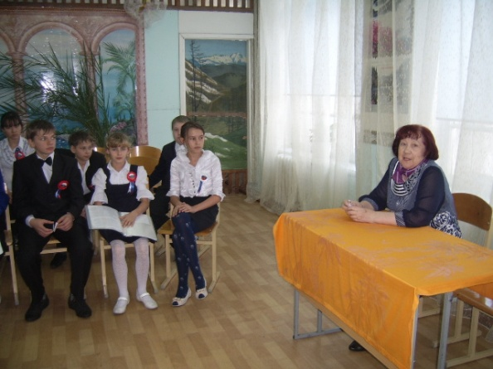

Ведущий№2
Исторический опыт неопровержимо свидетельствовал, что Русское государство, его вооружённые силы, несмотря на никакие испытания, всегда были способны остановить агрессора, нанести поражение его войскам, изгнать их с территории страны, восстановить его прежние границы…
Летом года, когда положение на фронтах продолжало оставаться весьма тяжёлым, когда был издан приказ № 227 с требованием: «Ни шагу назад! Выстоять во что бы то ни стало!», правительство дало указание начальнику тыла Красной Армии генерал-полковнику А.В. Хрулёву приступить к разработке орденов великих полководцев: Александра Суворова, Михаила Кутузова, Александра Невского – для награждения генералов и офицеров Красной Армии, проявивших храбрость и мужество в боях с противником. Указом Президиума Верховного Совета СССР от 29 июля 1942 года были учреждены орден Суворова, Орден Кутузова и орден Александра Невского.
Кудрявцев Артём
( высвечиваются на экране орден Суворова)
Орден Суворова I , II, III степени. Согласно статусу орденом Суворова награждались офицеры и генералы Советской Армии
I степени – командующие фронтами и армиями, их заместители, начальники штабов, оперативных управлений, родов войск. Орден Суворова I степени изготовлялся из платины в виде выпуклой пятиконечной звезды, в середине которой находился золотой круг, покрытый тёмно-серой эмалью, в центе круга – погрудное изображение Суворова. Расстояние между противолежащими концами лучей – 56 мм.
Орден СувороваII степени изготовлялся из золота, а круг в середине звезды, погрудное изображение Суворова и лаврово - дубовый венок из серебра.
Орден Суворова III степени полностью изготовлялся из серебра. Размеры орденских знаков IIIII степени были несколько меньше, чем у знака I степени: расстояние между концами лучей 49мм.
Для ордена установлена лента зелёного цвета с одной, двумя, тремя (согласно степеням) оранжевыми полосами.
За годы Великой Отечественной войны было произведено 391 награждение орденом Суворова I степени, 2863 – орденом Суворова II степени, и 4012 – орденом Суворова III степени маршалов, генералов, офицеров.
Шевченко Яна
Великий русский полководец и военный теоретик, национальный герой России и один из основоположников русского военного искусства - Суворов не проиграл ни одного сражения, причем все они (а это более 60) были выиграны при численном превосходстве неприятеля. Придавая большое значение нравственному элементу, он везде ставил дух выше формы. Будучи решительным сам, полководец и от других тоже требовал решительности и самостоятельности в действиях. К тому же, на основании своего огромного опыта, он выработал свою знаменитую систему воспитания и обучения войск. Идеи Суворова, как военного педагога, и поныне еще не применены во всей полноте... Александр Васильевич Суворов родился (13) 24 ноября 1729 года (по другим сведениям – 1730) в Москве, в семье дворянина. Его отец был генералом русской армии, строго следившим за воспитанием и обучением сына, который учился хорошо, владел семью языками. В 1742 году Александра, по обычаю того времени, записали в лейб-гвардии Семеновский полк рядовым. Действительную службу он начал в семнадцать лет капралом. С этого момента вся жизнь Суворова была подчинена военной службе. Обладая сравнительно слабым здоровьем, Суворов постоянно закалял себя физически. Боевое крещение получил во время Семилетней войны. За шесть лет он проделал путь от младшего офицера до полковника и удостоился похвалы от многих русских военачальников за хладнокровие и храбрость на полях сражений. Становление Суворова как полководца происходило во время двух Русско-турецких войн в победный век императрицы Екатерины II. Особенно яркой победой стал штурм считавшейся неприступной турецкой крепости Измаил в 1790 году. Это событие вошло в анналы русской истории наравне с Полтавским и Бородинским сражениями. Следующим этапом его боевой биографии стало командование русскими войсками против польских конфедератов (1794). Прибытие Суворова в Польшу сразу же переломило ситуацию в пользу русских, и конфедераты капитулировали. Суворов, опережая свое время, смог развить и обогатить лучшие традиции русского военного искусства. Они были воплощены в знаменитом суворовском наставлении – книге «Наука побеждать», написанной им в 1796 году. После смерти Екатерины в 1796 году на российский престол вступил ее сын Павел I, отношения с которым у полководца складывались непросто. В 1797 Суворова отправили в ссылку в имение Кончанское. Но после обострения политической обстановки в Европе и успехов французской армии, о старом военачальнике вспомнили и вернули на службу. Последовала серия побед над французами. Заключительным этапом полководческой деятельности фельдмаршала стал Швейцарский поход 1799 года и знаменитый переход через Альпы. Благополучный исход всего предприятия стал венцом прижизненной славы Суворова. Ему был пожалован самый высокий военный чин – генералиссимуса. Князь Италийский, граф Российской империи Суворов-Рымникский, князь и королевский родственник Сардинского королевства, граф Римской империи, генералиссимус российских сухопутных и морских сил, генерал-фельдмаршал австрийских и сардинских войск - Суворов был удостоен всех российских орденов своего времени, вручавшихся мужчинам, а также многих иностранных военных орденов. Александр Васильевич Суворов умер по прибытии в Петербург (6) 18 мая 1800 года и был похоронен в Александро-Невской лавре. (5) 17 мая 1801 года памятник великому российскому полководцу, князю Италийскому, графу А.В. Суворову был торжественно открыт на Марсовом поле в Санкт-Петербурге. На церемонии открытия, помимо многочисленной публики, присутствовали новый российский император Александр I, генералитет столицы и сын полководца.
Чиповская Юлия
Орден Кутузова I, II, III степени.
Согласно статусу орденом Кутузова награждались офицеры и генералы Советской Армии:
I степени – командующие фронтами и армиями, их заместители и начальники штабов;
II степени – командиры корпусов, дивизий, бригад и начальники штабов;
III степени – командиры полков, батальонов, рот и начальники штабов полков.
Орден Кутузова I степени изготовлялся из золота в виде пятиконечной звезды, посредине которой – круг, покрытый эмалью. В центре круга – рельефное изображение Кутузова, сделанное из золота, на фоне кремлёвской башни серебристого цвета. Расстояние между концами пртиволежащих пучков золотых и серебряных лучей – 50мм.
Орден Кутузова II степени изготовлялся из серебра.
Орден Кутузова III степени – тоже. Размер между концами пучков лучей у знаков IIиIII степени – 44 мм.
Для ордена установлена лента тёмно-синего цвета с одной, двумя и тремя оранжевыми полосками. За годы Великой Отечественной Войны было произведено более 660 награждений орденом Кутузова Iстепени, более 3300 награждений орденом КутузоваIIстепени и такое же количество награждений орденом КутузоваIII степени генералов и офицеров. Награждено также более 1570 воинских частей и соединений.
Соседкова Валерия
( высвечивается на экране орден Кутузова)
Великий русский полководец, граф, светлейший князь, генерал-фельдмаршал Михаил Илларионович Кутузов - его имя навсегда вписано в историю побед русской армии. Его жизнь прошла в сражениях, а его полководческое искусство отличалось широтой и разнообразием всех видов маневра в наступлении и обороне, своевременным переходом от одного вида маневра к другому. Современники единодушно отмечали его исключительный ум, блестящие полководческие и дипломатические дарования и любовь к Родине. Михаил Илларионович Кутузов родился (5) 16 сентября 1745 года в Петербурге, в дворянской семье. Получив отличное домашнее воспитание, уже в 12 лет Михаил был зачислен капралом в военную дворянскую школу. В 1761 году он получил первый офицерский чин, а еще через год в чине капитана был назначен командиром роты Астраханского пехотного полка, во главе которого стоял А.В. Суворов. Такая стремительная карьера юного Кутузова объясняется не только хорошим образованием, но и хлопотами отца, имеющего вес в военных кругах. Настоящей школой воинского мастерства стало участие Кутузова в русско-турецкой войне 1768-1774 годов. В июле 1774 года Кутузов был тяжело ранен, пуля через левый висок вышла у правого глаза. Во время осады Очакова (1788) Кутузов получил второе опасное ранение – пуля прошла навылет «из виска в висок позади обоих глаз». Хирург Массот, лечивший его, был очень удивлен: «Должно полагать, что судьба назначает Кутузова к чему-нибудь великому, ибо он остался жив после двух ран, смертельных по всем правилам науки медицинской». И впрямь судьба предназначала Михаила Илларионовича к великим свершениям. Он успешно участвует во многих воинских сражениях, проявляя талант и мудрость полководца; успешно несет дипломатическую службу в Стамбуле, завоевывая доверие султана; его назначают на важнейшие посты в Финляндии, Голландии, Литве, где он выполняет ответственные дипломатические поручения. В начале царствования Александра I Кутузов занял пост Петербургского военного губернатора. В 1805 году он назначен командующим войсками, действовавшими в Австрии против Наполеона. Александр I под влиянием молодых советников настоял на проведении генерального сражения. Возражения опытного полководца не были приняты во внимание, и под Аустерлицем русско-австрийские войска потерпели поражение. Впрочем, вскоре Кутузов доказал свой полководческий талант. Он не только нанес поражение туркам в 1811 году, будучи главнокомандующим Молдавской армией, но еще и подписал в 1812 году выгодный для России Бухарестский мир, за что был удостоен графского титула (1811), а через год – титула светлейшего князя. Однако, наиболее ярким событием в биографии Кутузова стала военная кампания 1812 года против французов и, конечно же, Бородинское сражение. Но он не сразу был назначен главнокомандующим русскими войсками, придя к руководству, когда размолвки в генеральской среде достигли критической точки. Однако его действия, иногда идущие вразрез с ожиданиями армии и общества, привели к фактической гибели французской армии. В начале 1813 года Кутузов руководил военными действиями на территории Польши и Пруссии против отступающих остатков армии Наполеона, но здоровье генерал-фельдмаршала было подорвано, и окончательную победу русской армии он увидеть уже не смог... Скончался выдающийся полководец Михаил Илларионович Кутузов (16) 28 апреля 1813 года в Польше, оставшись в памяти потомков легендарной фигурой. Его забальзамированное тело было перевезено в Петербург и похоронено в Казанском соборе.
Полякова Ольга
(высвечивается на экране орден Александра Невского)
Согласно статусу орденом Александра Невского награждались генералы и офицеры Советской Армии: командиры дивизий, бригад, полков, батальонов, рот и взводов.
Орден Александра Невского изготовляется из серебра в виде выпуклой пятиконечной звезды на фоне правильной дисятиугольной пластины. Звезда покрывалась рубиново – красной эмалью, с краями, имеющие позолоченные ободки. В середине звезды находилась пластинка в виде круглого окованного щита с рельефным погрудным изображением Александра Невского. Размер ордена между противолежащими вершинами десятиугольного основания составлял 50 мм. За годы Великой Отечественной войны было произведено более 42 тысяч награждений орденом Александра Невского. В числе награждённых этим орденом более 1470 воинских частей и соединений Советской Армии и Военно – Морского Флота.
Учитель
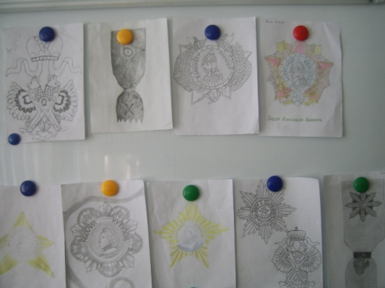
Мы подробно рассказали о самых значимых русских наградах. В классе к устному журналу был проведён конкурс рисунков «Ордена Отечества» победителем стал Кудрявцев Артём (вручается грамота)

К нашему мероприятию были проведены спортивные соревнования «Выше, быстрее, сильнее». Победителем стала команда «ВДВ», они награждаются грамотой.

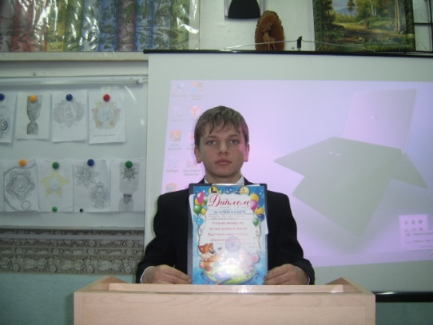

А сейчас проведём викторину «Ордена Отечества».
Ведущий №1 Проводит викторину.
Учитель
Героическая эстафета на Русской земле всегда передавалась от поколения к поколению, герои всегда оставались и остаются рядом с нами. Это привилегия великого народа – иметь перед глазами вдохновляющий и обязывающий пример.Я хочу, чтобы вы прочитали эти строки, и они навсегда запомнились вам -

Без памяти - нет истории,
Без истории – нет культуры,
Без культуры - нет духовности,
Без духовности – нет воспитания,
Без воспитания – нет Человека,
Без Человека – нет народа!

ВИКТОРИНА
«В истории всегда были герои».

- Кого награждали орденом Александра Невского?
- Кто имел такие чины: русский полководец, граф, светлейший князь, генерал-фельдмаршал?
- Действительную службу начал в семнадцать лет капралом.
- Орден изготовлялся из золота, а круг в середине звезды, погрудное изображение и лаврово – дубовый венок из серебра. О каком ордене идёт речь?
- Почему героем может стать далеко не каждый?
- Что означает слово «орден»?
- В каком веке ордена превращаются в драгоценные художественные украшения?
- Назовите первый русский орден?
- Кем был утверждён первый русский орден?
- За какие заслуги был награждён Пётр Первый его ближайший сподвижник Александр Меньшиков?
- Почему 9 декабря является праздником?
- Как назывался орден предназначенный для низших чинов, Кто его учредил?
- Когда жил Георгий Победоносец?
- Почему культ святого Георгия быстро распространился по Земле?

Литература:
женский сайт www.inmoment.ru
http://pozdravok.ru/pozdravleniya/prazdniki/den-geroev-otechestva/
http://www.calend.ru/person/2920/
http://www.calend.ru/person/1392/
Алла Бегунова «Путь через века» Фрагменты истории войска российского в очерках, живописи, рисунках, свидетельствах участников событий и очевидцев. Москва «Молодая гвардия» 1988г
Детская энциклопедия «Я познаю мир». История. Москва «АСТ» 1998г
Набор открыток «Ордена и медали СССР». «Планета» 1985г

